

信息科学与工程学院

2024－2025学年第二学期

实 验 报 告

课程名称： 通信系统网络实验
实验名称： 实验二 5G基站管理

专 业 班 级 通信3班
学 生 学 号
学 生 姓 名
实 验 时 间 2026年 3 月 16 日
指 导 教 师
目录

一、 实验目的 3
二、 实验过程截图 3
1）实验一完成截图 3
2）实验二完成截图 4
3）实验三完成截图 4
4）实验四完成截图 5

实验目的
本次实验旨在通过5G LMT仿真平台，掌握5G基站的基本配置流程。具体包括：理解操作维护链路（OML）的作用及其IP地址配置方法；掌握SCTP传输链路的配置，区分基站与核心网之间的通信机制；熟悉小区规划的基本概念与参数设置；学习网络规划中不同布配模式（如普通布配、主备模式、负荷分担、室内分布微站及补盲站）的操作步骤，并能够通过下发网络规划信息进行验证。通过本次实验，进一步加深对5G基站设备组成、网络拓扑结构及实际工程部署的理解，为后续学习5G通信系统打下基础。

实验过程截图
- 完成操作维护链路配置，并截图；
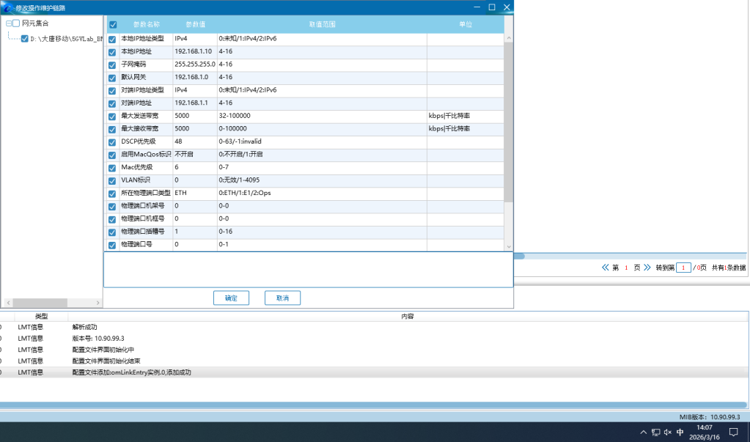
图 1 链路配置截图
- 完成传输链路配置，并截图（核心网、基站共2个）；
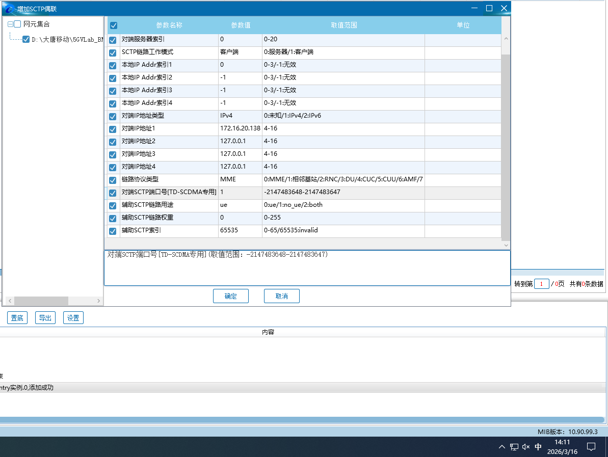
图 2 核心网链路配置
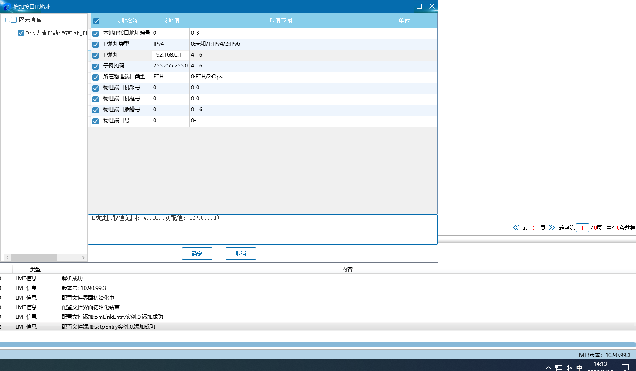
图 3 基站链路配置
- 完成小区规划（3个NR小区），在显示其中一个小区参数的情况下截图；
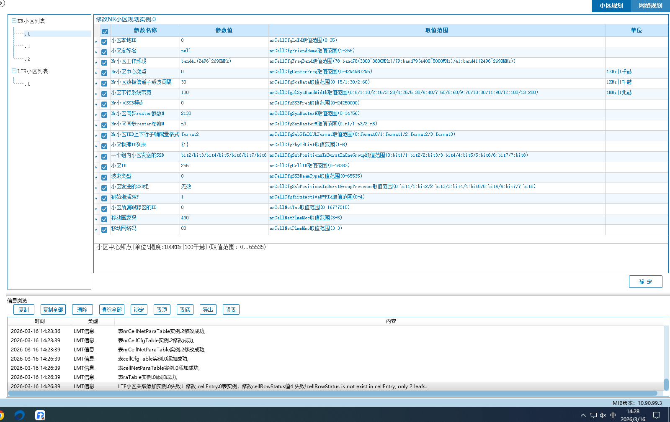
图 4 小区规划
- 完成网络规划中的普通布配、主备模式布配、负荷分担布配、室内分布微站布配、室内/外补盲站布配（注意在完成上述5种布配时要分别添加一块基带板），且要通过【下发网络规划信息】的验证，然后带着下发成功提示窗口统一截图；
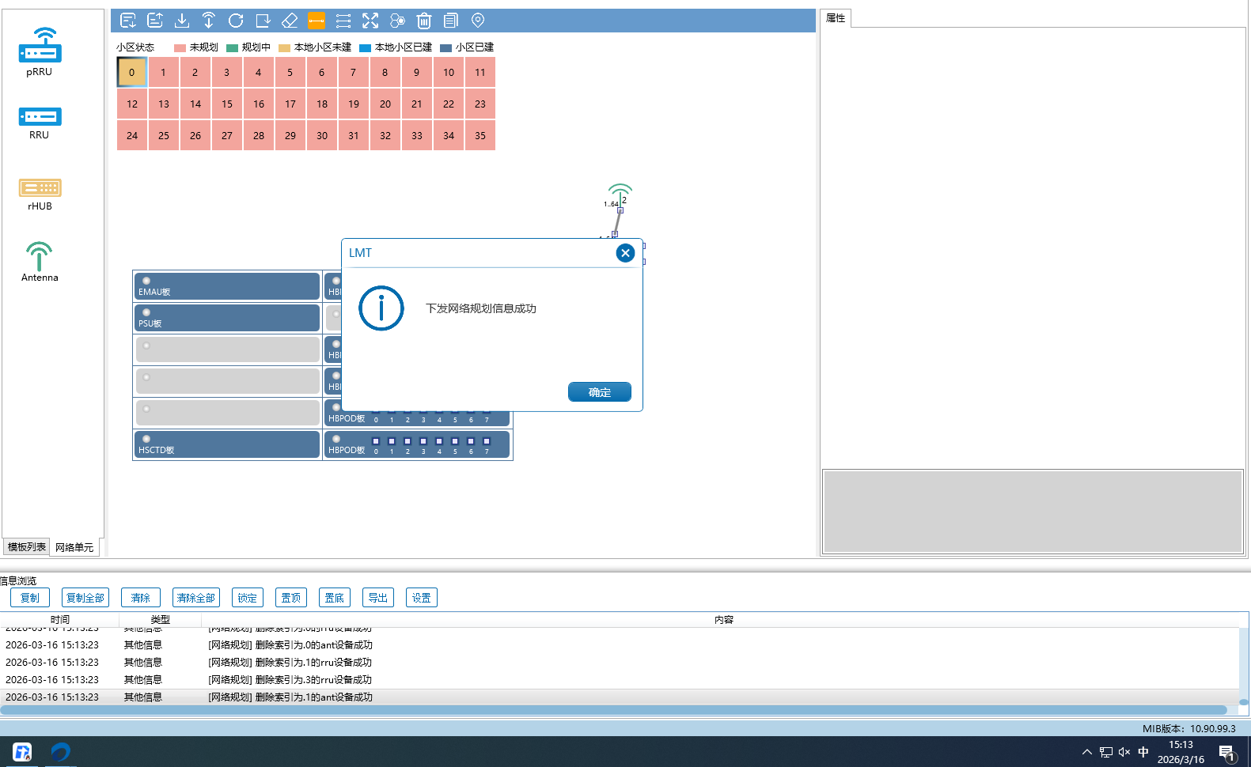
表 1 普通模式布配
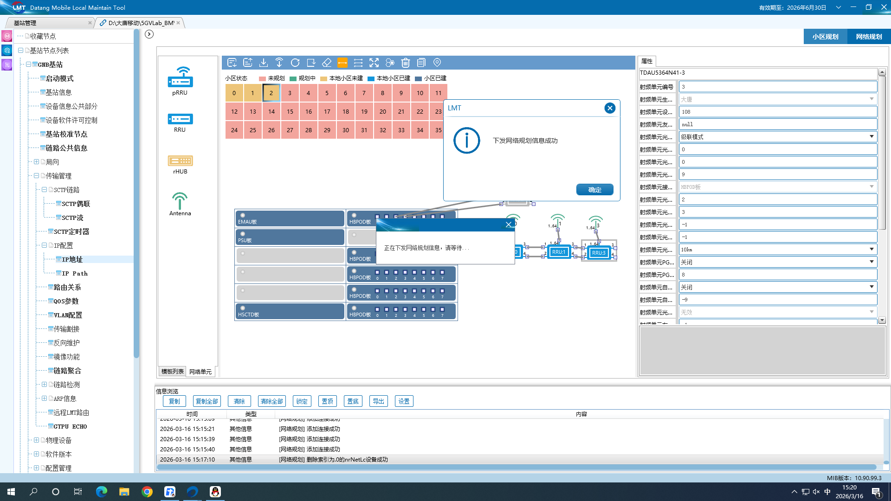
图 5 级联模式布配
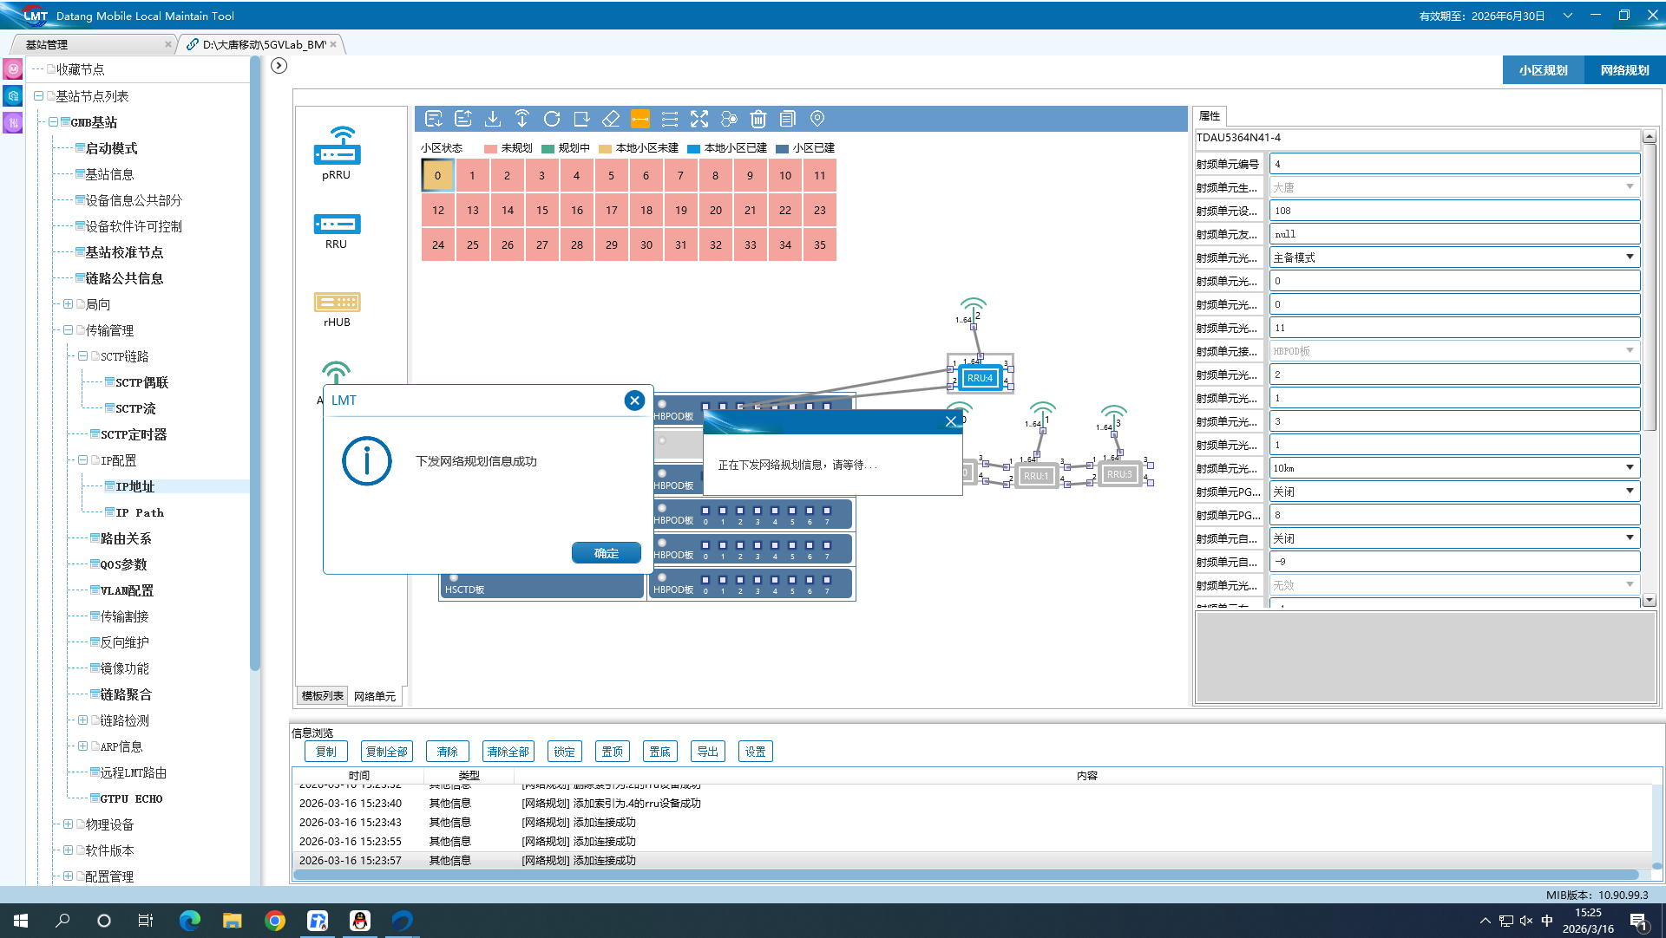
图 6 主备模式布配
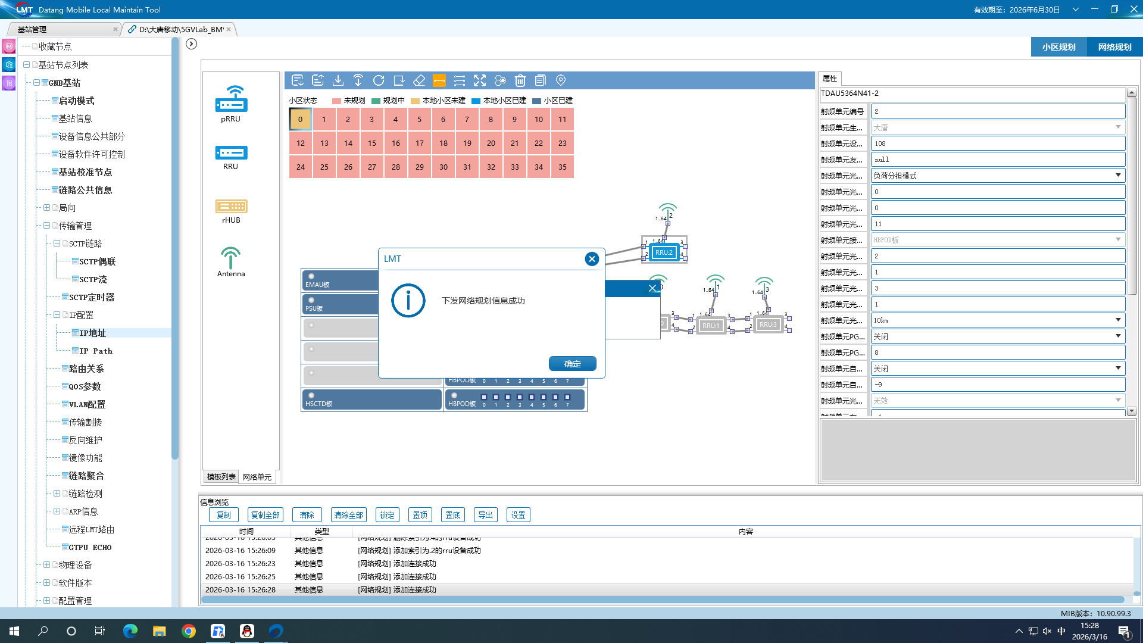
图 7 负荷分担布配

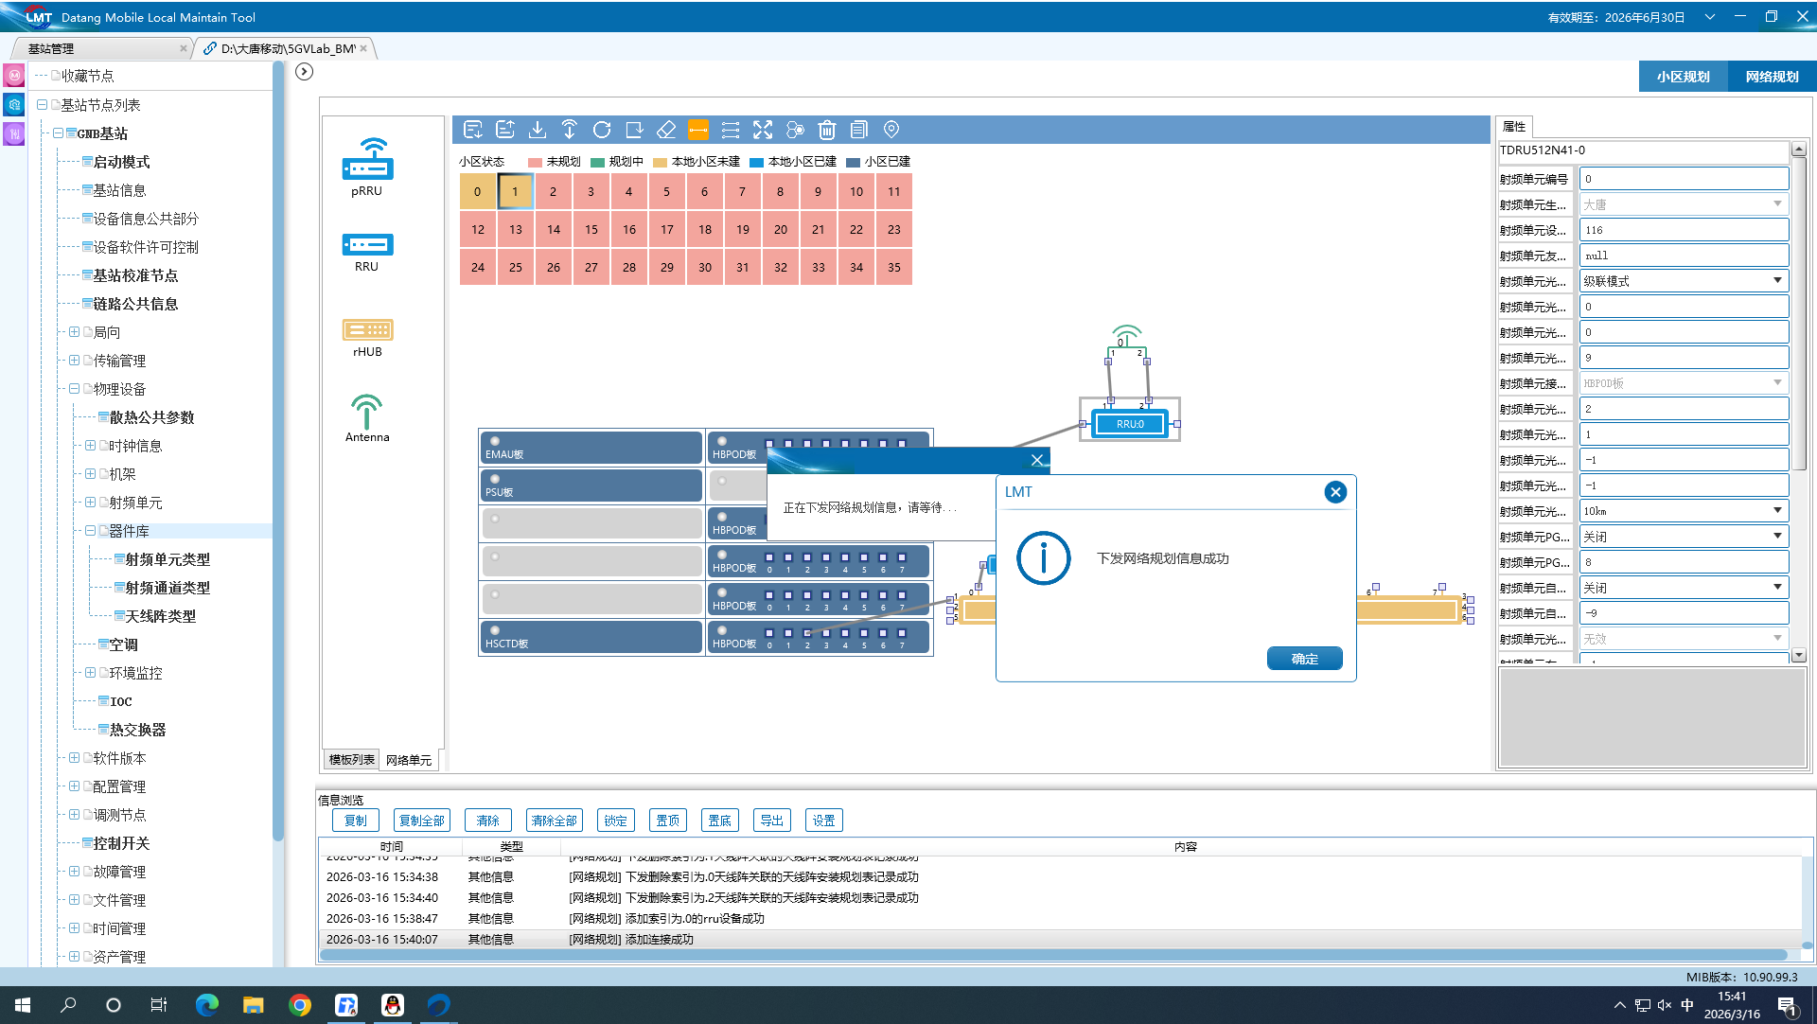
图 8 室内微站模式布配
图 9 室内外补盲布配

实验感想
这次实验让我对5G基站的理解发生了质的变化。以前基站对我来说只是个“铁塔上的箱子”，做完实验才看清它内部的设计逻辑。
配置OM链路时，我意识到这条看似普通的IP通道，其实是基站被纳入全网管理体系的生命线。没有它，网管中心就无法远程监控成千上万个基站，现代通信的规模化运维就无从谈起。SCTP链路配置让我接触到控制面信令的可靠性设计，它采用多宿主机制保证指令不丢失，这种对高可用性的追求在普通网络协议中很少见到。
小区规划环节刷新了我对“覆盖”的认知。频点、带宽、物理ID这些参数不是随意填写的数字，它们共同决定了无线资源的分配方式，直接影响用户能否接入以及网速快慢。参数设置不当会导致相邻小区互相干扰，这让我意识到覆盖与容量的平衡需要通过精细调控实现。
网络规划部分收获最大。主备模式防光纤故障、负荷分担提传输容量、级联节省线状覆盖成本、室内分布和补盲站解决宏站盲区——每一种布配模式都不是随意的组合，而是工程需求在拓扑层面的映射，背后是对可靠性、成本、覆盖的综合权衡。下发验证环节让我体会到电信设备对软硬件一致性的极致要求。
这次实验让我从“会操作”进阶到“理解为什么这么配”，建立了系统级的工程思维。

